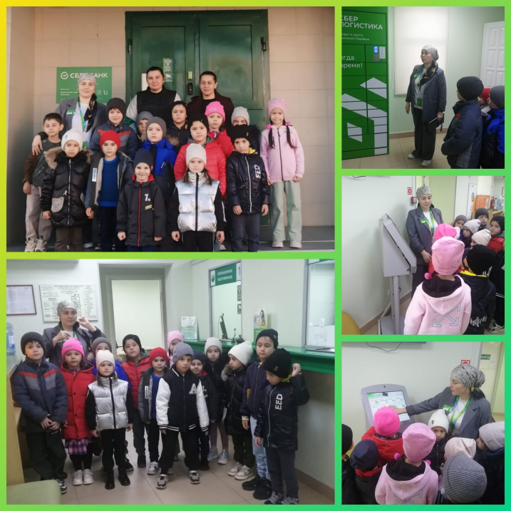
«ЭКСКУРСИЯ СТАРШИХ И ПОДГОТОВИТЕЛЬНОЙ ГРУПП В СБЕРБАНК»
06.11.2024 года воспитанники старших и подготовительной групп МБДОУ «Детский сад «Светлячок» а. Адыге-Хабль» побывали на экскурсии в ближайшем отделении Сбербанка с целью расширения знаний по основам финансовой грамотности дошкольников.
В доступной форме маленьким «клиентам» показали и рассказали, как работает Сбербанк и для чего он нужен. Дошколята понаблюдали за работой банкомата. Узнали, какие операции можно совершать с банковской картой. Познакомились с такими профессиями, как менеджер-консультант отделения банка, специалист по обслуживанию, кассир-операционист.
В ходе экскурсии ребята узнали много нового и интересного, а кое-кто из детей изъявил желание в будущем стать банковским служащим. Ребята были в восторге от экскурсии, по дороге в детский сад эмоционально делились впечатлениями.
Такие мероприятия формируют экономические знания у дошкольников, знакомят с трудовыми профессиями.

